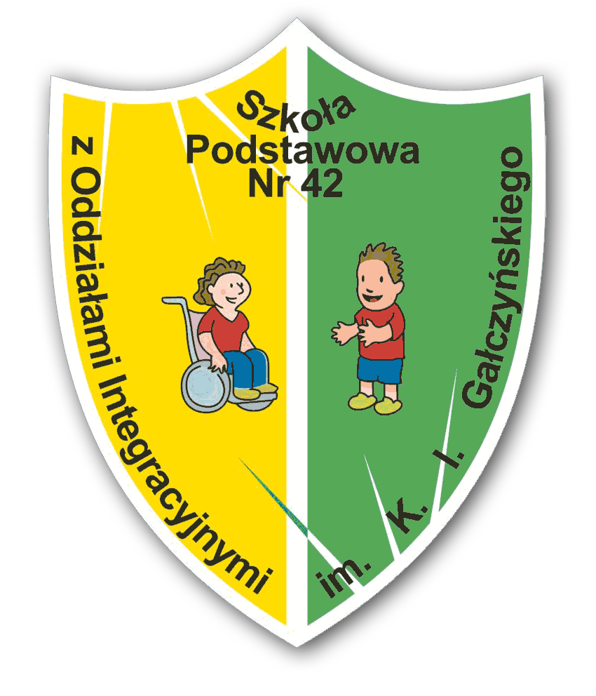
Szkoła Podstawowa Nr 42 z Oddziałami Integracyjnymi

im. Konstantego Ildefonsa Gałczyńskiego
03 – 329 Warszawa, ul. Balkonowa 4
Tel 022 811 58 43; email: sekretariat.sp42@eduwarszawa.pl
strona internetowa: https://sp42targowek.eduwarszawa.pl

„Moja planeta Ziemia”
Edycja II

KONKURS PLASTYCZNO-TECHNICZNY
DLA SZKÓŁ PODSTAWOWYCH
DZIELNICY TARGÓWEK M. ST. WARSZAWY

Regulamin konkursu

1. Organizator
Szkoła Podstawowa nr 42 z Oddziałami Integracyjnymi
im. K. I. Gałczyńskiego w Warszawie, ul. Balkonowa 4.
2. Adresaci konkursu
Uczniowie klas I-VIII szkół podstawowych dzielnicy Targówek m.st. Warszawy.
3. Cele konkursu
- Rozwijanie sprawności manualnej dzieci.
- Pogłębianie kreatywności i pomysłowości.
- Szerzenie świadomości ekologicznej i życia w zgodzie z naturą.
- Umocnienie współpracy pomiędzy szkołami z terenu dzielnicy Targówek m. st. Warszawy.
- Promowanie talentów artystycznych uczniów.
4. Wymiary pracy i technika wykonania
- Zadaniem uczestników konkursu jest wykonanie Ziemi (jej kształtu).
- Technika wykonania pracy konkursowej dowolna.
- Praca musi zostać wykonana w formacie pracy przestrzennej (nie większa niż 50 cm x 50 cm).
- Prace będą oceniane w dwóch kategoriach wiekowych:
- uczniowie z klas I-III,
- uczniowie z klas IV-VIII.
- Kryteria oceny: zgodność z tematem, samodzielność (klasy IV-VIII), kreatywność, estetyka wykonania pracy.
- W klasach I-III praca konkursowa może być wykonana z pomocą rodziny.
- Z każdej szkoły można przesłać maksymalnie 5 prac.
- Prace konkursowe nie podlegają zwrotowi.
- Do każdej pracy powinna być dołączona wypełniona metryczka (załącznik nr 1) zawierająca:
- imię i nazwisko autora pracy, klasa (autorem pracy może być tylko jedna osoba);
- nazwę i adres szkoły wraz z numerem telefonu i adresem e-mail.

5. Termin i miejsce składania prac
- Prace prosimy dostarczyć do sekretariatu Szkoły Podstawowej nr 42 z Oddziałami Integracyjnymi im. K. I. Gałczyńskiego w Warszawie, ul Balkonowa 4, w godzinach od 8.00 do 16.00.
- Termin dostarczenia prac upływa z dniem 24.04.2025 r.
- Warunkiem przystąpienia do konkursu jest dostarczenie wypełnionego przez rodzica/opiekuna prawnego oświadczenia dotyczącego zgody na przetwarzanie danych osobowych (załącznik nr 2). Bez w/w zgody praca nie będzie brała udziału w konkursie.
6. Rozstrzygnięcie konkursu oraz nagrody
- Skład jury zostanie powołany przez organizatorów konkursu.
- Jury konkursu wyłoni po trzy zwycięskie prace z każdej kategorii wiekowej; przewidziane są także wyróżnienia.
- Autorzy zwycięskich prac otrzymają dyplomy i nagrody rzeczowe.
- O wyniku konkursu poinformujemy drogą mailową do dnia 30.04.2025 r.
- Nagrody i wyróżnienia zostaną dostarczone do sekretariatów szkół laureatów konkursu do dnia 12.05.2025 r.
- Organizator zastrzega sobie prawo do przygotowania wystawy z nadesłanych prac i umieszczenia dokumentacji fotograficznej na szkolnym Facebook.

Uwagi końcowe

Przystąpienie do konkursu jest jednoznaczne z akceptacją regulaminu.

Koordynatorzy konkursu:
Karolina Kycia, Iwona Chudio-Orzechowska
KKycia@eduwarszawa.pl
IChudio@eduwarszawa.pl

Załącznik 1
METRYCZKA
Nazwa konkursu: „Moja planeta Ziemia”
Imię i nazwisko autora:
Klasa:
Nazwa i adres szkoły:
Numer telefonu szkoły:
Adres e-mail szkoły:

Załącznik 2
OŚWIADCZENIE PRZEDSTAWICIELA USTAWOWEGO/INNEJ OSOBY PRAWNEJ UPRAWNIONEJ DO REPREZENTOWANIA UCZESTNIKA W DZIELNICOWYM KONKURSIE PLASTYCZNO-TECHNICZNYM DLA SZKÓŁ PODSTAWOWYCH „MOJA PLANETA ZIEMIA Edycja II”
Jako przedstawiciel ustawowy/inna osoba uprawniona do reprezentowania Uczestnika
………………………………………………………………………………….. (imię i nazwisko dziecka)
wyrażam zgodę na udział mojego dziecka w konkursie plastyczno-technicznym dla szkół podstawowych Dzielnicy Targówek m.st. Warszawy „Moja planeta Ziemia”, którego organizatorem jest Szkoła Podstawowa nr 42 z Oddziałami Integracyjnymi im. Konstantego Ildefonsa Gałczyńskiego w Warszawie przy ul. Balkonowej 4, zwana dalej Organizatorem.
Świadomie i dobrowolnie wyrażam zgodę na przetwarzanie przez organizatora moich danych osobowych (w zakresie imienia i nazwiska) oraz danych osobowych dziecka (w zakresie imienia, nazwiska, klasy, nazwy i adresu szkoły) zgodnie z przepisami rozporządzenia Parlamentu Europejskiego i Rady (UE) 2016/679 z dnia 27 kwietnia 2016 r. w sprawie ochrony osób fizycznych w związku z przetwarzaniem danych osobowych i w sprawie swobodnego przepływu takich danych oraz uchylenia dyrektywy 95/46/WE (ogólne rozporządzenie o ochronie danych) (Dz. Urz. UE L 119 z 04.05.2016 z późn. zm.) dla celów związanych organizacją i przeprowadzeniem konkursu oraz upowszechnieniem pracy konkursowej poprzez stronę internetową Szkoły Podstawowej z Oddziałami Integracyjnymi nr 42 Warszawie, szkolny profil na portalu Facebook, w kronice szkoły, w gazetce szkolnej, na terenie szkoły w dowolnej formie i bez ograniczeń czasowych, w celach dokumentujących działalność́ organizatora, wynikających z jego zadań́ statutowych w ramach świadczonych usług w zakresie edukacji, w tym propagowania osiągnieć́ i talentów.
Oświadczam, że:
- zapoznałem/zapoznałam się̨ z treścią̨ klauzuli informacyjnej dotyczącej przetwarzania moich danych osobowych i danych osobowych dziecka przez Organizatora zawartej w regulaminie;
- zapoznałem/zapoznałam się̨ z treścią̨ regulaminu dzielnicowego konkursu plastyczno-technicznego dla szkół podstawowych „Moja planeta Ziemia”, który rozumiem i w pełni akceptuję;
- praca dziecka jest wynikiem indywidualnej twórczości Uczestnika oraz, że przysługuje mu do niej pełnia autorskich praw majątkowych, wolnych od wad prawnych, obciążeń lub roszczeń osób trzecich, w szczególności wynikających z przepisów dotyczących ochrony własności intelektualnej - zgłoszona przez uczestnika praca jest wolna od jakichkolwiek praw osób trzecich i nigdy nie była publikowana przez autora jak i osoby trzecie;
- wyrażam zgodę na nieodpłatne wykorzystanie pracy mojego dziecka przez organizatora, w jego działalności statutowej.

…................................................................. /data i podpis rodzica / opiekuna prawnego/

KLAUZULA INFORMACYJNA O PRZETWARZANIU DANYCH OSOBOWYCH UCZESTNIKÓW KONKURSU I ICH RODZICÓW/PRAWNYCH OPIEKUNÓW
Zgodnie z art. 13 ust. 1 i ust. 2 ogólnego rozporządzenia Parlamentu Europejskiego i Rady (UE) 2016/679 z 27 kwietnia 2016 r. w sprawie ochrony osób fizycznych w związku z przetwarzaniem danych osobowych i w sprawie swobodnego przepływu takich danych oraz uchylenia dyrektywy 95/46/WE (ogólne rozporządzenie o ochronie danych dalej jako RODO) (Dz. U. UE. L. z 2016 r. Nr 119, z późn. zm.) Organizator Konkursu informuje, że:

1. Administrator danych osobowych
Administratorem, czyli podmiotem decydującym o celach i środkach przetwarzania Pani/Pana danych osobowych i danych osobowych dziecka jest Organizator Konkursu: Szkoła Podstawowa nr 42 z Oddziałami Integracyjnymi im. K. I. Gałczyńskiego, ul. Balkonowa 4, 03-329 Warszawa.
Z Administratorem może się Pani/Pan skontaktować poprzez adres e-mail: sekretariat.sp42@eduwarszawa.pl lub pisemnie na adres korespondencyjny: Szkoła Podstawowa nr 42 z Oddziałami Integracyjnymi im. K. I. Gałczyńskiego, ul. Balkonowa 4, 03-329 Warszawa.

2. Inspektor Ochrony Danych Osobowych
Administrator wyznaczył Inspektora Ochrony Danych, z którym można się skontaktować w sprawach ochrony
i przetwarzania swoich danych osobowych pod adresem e-mail: iod.dbfotargowek@eduwarszawa.pl lub pisemnie na adres siedziby Administratora, wskazany w pkt 1.

3. Cele i podstawy prawne przetwarzania danych osobowych
W celach związanych z udziałem dziecka i przeprowadzeniem ww. Konkursu Administrator będzie przetwarzać Pani/Pana dane osobowe i dane osobowe dziecka na podstawie wyrażonej przez Panią/Pana zgody na przetwarzanie danych osobowych. Przetwarzanie danych osobowych dziecka w oparciu o zgodę osoby, której dane dotyczą lub osoby uprawnionej do jej reprezentowania stanowi o zgodnym z prawem przetwarzaniu tych danych osobowych art. 6 ust. 1 lit. a RODO.
W każdej chwili przysługuje Pani/Panu prawo do wycofania wyrażonej zgody, ale cofnięcie zgody nie wpływa na zgodność
z prawem przetwarzania, którego dokonano na podstawie zgody przed jej wycofaniem.
Cofnięcie zgody na przetwarzanie danych osobowych jest równoznaczne z rezygnacją z udziału dziecka w konkursie.

4. Okres przetwarzania danych osobowych
Pani/Pana dane osobowe i dane osobowe dziecka będą przetwarzane do czasu odwołania Pani/Pana zgody i/lub przez okresy przewidziane przepisami prawa w tym zakresie, w tym przez okres przechowywania dokumentacji określony
w przepisach powszechnych i uregulowaniach wewnętrznych Administratora w zakresie archiwizacji dokumentów, a także
w okresie dochodzenia roszczeń wynikających z przepisów prawa.

5. Odbiorcy danych osobowych
Pani/Pana dane osobowe i dane osobowe dziecka w pozostałym zakresie mogą zostać udostępnione innym odbiorcom, jeżeli będzie wynikać to z przepisów prawa.
Pani/Pana dane osobowe i dane osobowe dziecka w pozostałym zakresie mogą być także udostępniane podmiotom przetwarzającym dane w imieniu Administratora (podmioty przetwarzające), np. podmioty uczestniczące w organizacji konkursu, podmioty świadczące pomoc prawną, usługi informatyczne, usługi niszczenia dokumentów, jak również inni Administratorzy danych osobowych przetwarzający dane we własnym imieniu, np. podmioty prowadzące działalność pocztową lub kurierską.
6. Prawa osób, których dane dotyczą:
Zgodnie z RODO przysługuje Pani/Panu:
- prawo dostępu do danych osobowych i otrzymania ich kopii;
- prawo do sprostowania/poprawiania danych osobowych;
- prawo do usunięcia danych osobowych;
- prawo do ograniczenia przetwarzania danych osobowych w przypadkach określonych w art. 18 RODO,
- prawo do przenoszenia danych osobowych, o którym mowa w art. 20 RODO.
Posiada Pani/Pan prawo do wniesienia skargi do Prezesa Urzędu Ochrony Danych Osobowych na niezgodne z prawem przetwarzanie Pani/Pana danych osobowych i danych osobowych dziecka.
Zgodnie z art. 21 RODO nie przysługuje Pani/Panu prawo sprzeciwu wobec przetwarzania danych osobowych, gdyż podstawą prawną przetwarzania danych osobowych jest art. 6 ust. 1 lit. a RODO.

7. Informacja o wymogu/dobrowolności podania danych osobowych
Podanie Pani/Pana danych osobowych i danych osobowych dziecka ma charakter dobrowolny, ale jest niezbędne do udziału dziecka w Konkursie.

8. Zautomatyzowane podejmowanie decyzji
W oparciu o Pani/Pana dane osobowe i dane osobowe dziecka Administrator nie będzie podejmował zautomatyzowanych decyzji, w tym decyzji będących wynikiem profilowania.
Administrator nie przewiduje przekazywania Pani/Pana danych osobowych i danych osobowych dziecka do państwa trzeciego (tj. państwa, które nie należy do Europejskiego Obszaru Gospodarczego obejmującego Unię Europejską, Norwegię, Liechtenstein i Islandię) ani do organizacji międzynarodowych. W przypadku zamieszczenia ww. danych na stronie Facebook może dojść do przekazania danych osobowych do państw trzecich.

